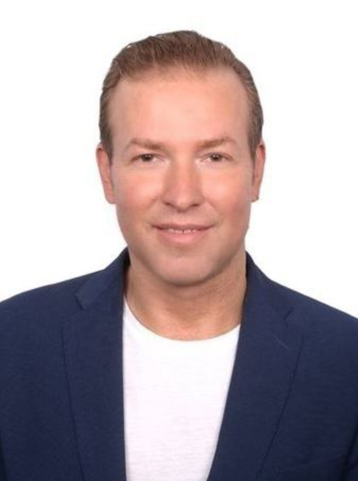
Аллямов Ильдар Харисович

CV трейдер, риск-менеджер, управляющий активами

Специализация: трейдер, риск менеджер, дилер, рынки: FX, Commodity Futures, CFD

Гражданство РФ, место проживания Россия, г. Москва

Место рождения Москва 19.12.1975

Образование
- 2011 — Фин Академия при Пр РФ, Финансы и кредит, диплом экономист
- 1999 — МИИГАиК, ФПК, диплом инженер

Профессиональный опыт

06.2018-по настоящее время
Консалтингового проекта «STC Fintrade»

03.2017-05.2018 Брокерская компания «ForexChief ltd.»
Менеджер проекта, риск-менеджер
Функции и обязанности:
- Контроль и обеспечение функциональности автоматической дилинговой системы на базе МТ4
- Риск-менеджемент клиентских позиций
- Развитие направления инструментов CFD и крипто-валют

01.2015-02.2017

Трейдер

инвестиционные операции на собственных счетах
07.2013- 01.2015 гг. Брокерская компания EXO Group, NZltd.
Менеджер проекта развития брокерской компании EXO Group, риск менеджер.
Функции и обязанности:
- Проектирование и обеспечение функциональности дилинговых систем на базе МТ4;.
- Расчет и разработка спецификаций контрактов FX, CFD.

Достижения: создание структуры дилерских операций и систем хеджирования рисков MT4-LP bridge fix

08.2011 – 05.2013 гг. Брокерская компания DTT, RMB ltd.
Главный менеджер проекта по созданию брокерского сервиса для клиентов компании на базе торговой платформы ActForex, риск-менеджер
Функции и обязанности:
- Организация работы дилерского сервиса FX, CFDна базе платформы ActForex
- Мониторинг рисков компании по клиентским позициям
- Организация процесса хеджировании позиций клиентов
Достижения:
Успешное создание брокерского и дилерского сервиса для клиентов компании, обеспечивающего возможность торговых операций более 100 финансовыми инструментами.
Обеспечение технических возможностей хеджировании клиентов и разработка алгоритмов хеджирования.

01.2011 - 08.2011, Брокерская компания Roboforex NZ ltd

трейдер, аналитик, управляющий активами
Функции и обязанности:
- Мониторинг и анализ ситуации на фондовом и валютном рынках, поиск ивестиционно-торговых возможностей по финансовым инструментам.
Информационные источники Bloomberg, Reuters
- Контроль суммарной позиции клиентов и отдельных клиентов со значительными объемами сделокХеджирование сделок с существеннымиобъемами
- Торговые операции в рамках доверительного управления на счете компании с установленными лимитами и планами по прибыли.

05.2005 - 01.2011 , FIBOGroup
дилер, трейдер, риск-менеджер
Функции и обязанности:
- Мониторинг и анализ ситуации на фондовом и валютном рынках, поиск инвестиционно-торговых возможностей по финансовым инструментам.
Информационные источники Bloomberg, Reuters
- Контроль суммарной позиции клиентов и отдельных клиентов со значительными объемами сделок
- Хеджирование сделок с большими объемами
- Торговые операции в рамках доверительного управления на счете компании с установленными лимитами и планами по прибыли.

Достижения:
Успешное хеджирование клиентов, разработка торговых стратегий с приемлемым соотношением риска и доходности.

09.2004 - 04.2005 , Компания «Телетрейд»
Менеджер по работе с клиентами
Функции и обязанности:
- Предложение торговых стратегий инвесторам
- Консультации клиентов по рыночной ситуации

Рекомендации
- FIBO
Chief Sales
- Forexchief CEO
Предоставляется по запросу.

